14 сентября 2017 | неделя **нечетная** <https://www.istu.edu/news/30267/>

[](https://www.istu.edu/)

Иркутский национальный исследовательский технический университет

Начало формы

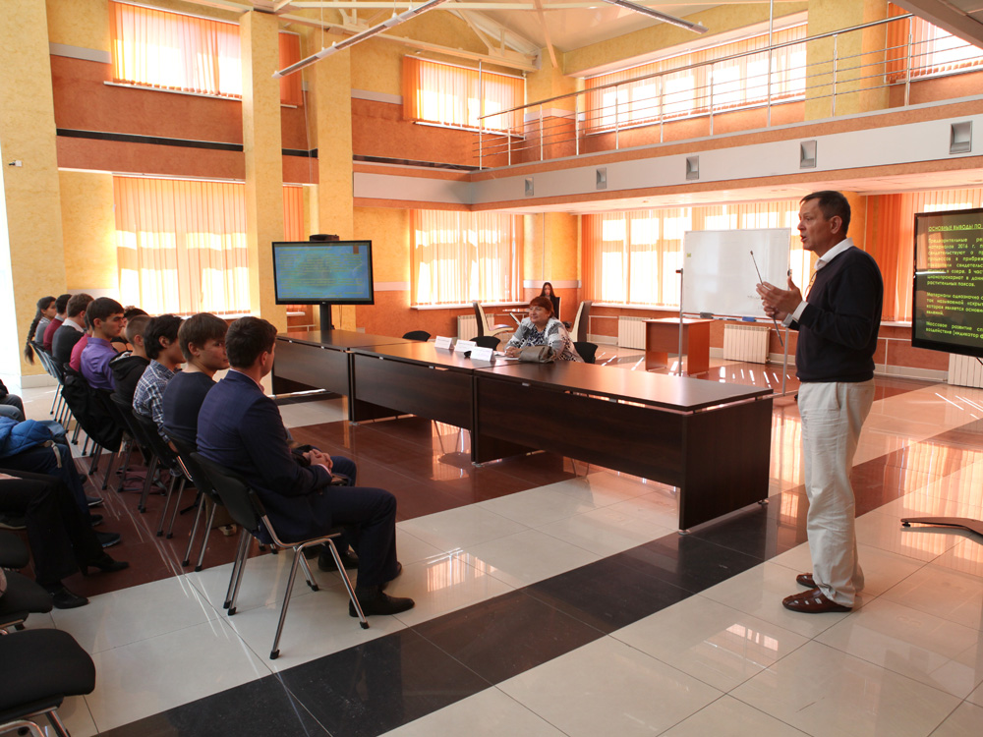

6 Сентября 2017

НаукаСтудентам

**Ученые ИРНИТУ предлагают применять беспилотники для мониторинга ГЭС**

В **Технопарке Иркутского технического университета** состоялось секционное заседание «**Комплексное обеспечение экологической, промышленной и пожарной безопасности Байкальского региона».** Мероприятие прошло **4 сентября** в рамках научно-практической конференции «Иркутская область – опорная территория развития Сибири и Дальнего Востока».

Работу секции возглавили заведующая кафедрой промэкологии и БЖД ИРНИТУ профессор **Светлана Тимофеева**, директор Сибирского института физиологии и биохимии растений СО РАН (СИФИБР СО РАН) **Виктор Воронин** и директор Лимнологического института СО РАН (ЛИН СО РАН) **Андрей Федотов**.

В обсуждении экологических проблем Приангарья приняли участие преподаватели ИРНИТУ, сотрудники Восточно-Сибирского института медико-экологических исследований (ВСИМЭИ) и ЛИН СО РАН.

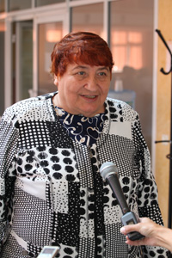Как сообщила **С. Тимофеева**, по итогам работы секции ученые смогут определить роль системы образования, в том числе вузовского, в обеспечении экологической, промышленной и пожарной безопасности Приангарья. Также этот форум имеет большое значение для студентов, обучающихся по экологическому и нефтегазовому направлениям. Они получили уникальную возможность встретиться со специалистами, которые занимаются актуальными проблемами техносферной безопасности.

«Мы специально пригласили студентов в качестве гостей форума, чтобы они познакомились с примерами из практики. Имея представление о последствиях действий промышленников, работе экологов, они придут подготовленными на реальное производство», - подчеркнула куратор секции.

Выступая с докладом, профессор С. Тимофеева рассказала об экологическом образовании и просвещении в Иркутской области. По ее словам, экологическое воспитание подрастающего поколения необходимо начинать с детского сада. Именно в дошкольном возрасте легче всего привить ребенку бережное отношение к природе.

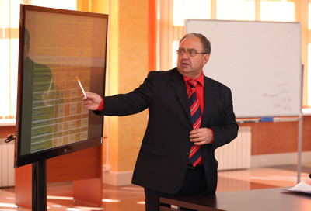

Следующий, более серьезный этап обучения, начинается в школе. Он подразумевает проведение практических занятий. Например, учащиеся начальных классов школ Приангарья участвуют в акциях по уборке пришкольных территорий. Более взрослых ребят учат высаживать деревья, их вовлекают в лесовосстановительные работы.

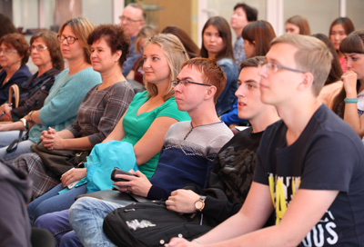

Особая роль в экологическом воспитании отводится вузам. Так, в ИРНИТУ готовят специалистов по направлению «Техносферная безопасность». Во время учебы студенты осваивают дисциплины «Безопасность жизнедеятельности» и «Экология». Будущие специалисты знакомятся с приемами, которые позволяют предупредить опасность и минимизировать риски, возникающие на производстве. Не менее эффективными элементами экологического воспитания в высшей школе являются научно-практические конференции, олимпиады и тематические квест-игры.

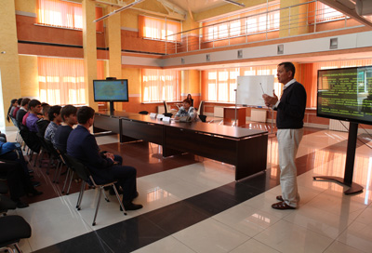

Интерес участников форума вызвало выступление научного сотрудника ЛИН СО РАН **Олега Тимошкина**. Он рассказал о причинах появления и влиянии нитчатых водорослей спирогир на экосистему озера Байкал. О. Тимошкин проанализировал такие факторы, как колебание уровня воды, изменение температуры в озере, а также поступление избыточных биогенов в Байкал.

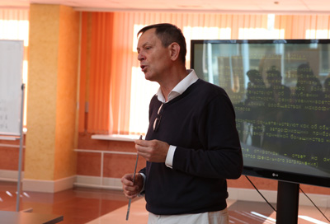

Он пришел к выводу о том, что на распространение спирогир большое влияние оказало антропогенное загрязнение прибрежной зоны сточными водами.

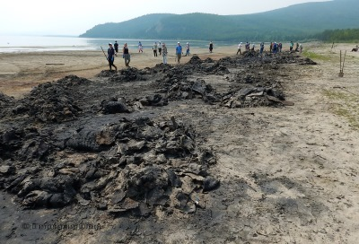

Зонами экологического бедствия можно признать районы бухты Сеногда в северной части Байкала, залив Лиственичный и участок берега, расположенный напротив бывшего Байкальского целлюлозно-бумажного комбината.

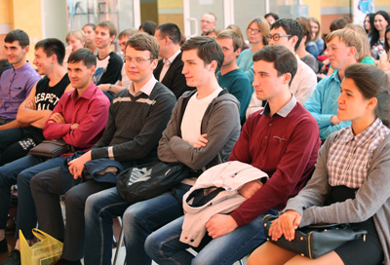

**Выпускница аспирантуры** кафедры промэкологии и БЖД ИРНИТУУ **Юлия Командирова** рассказала об эколого-социальных рисках каскадного гидростроительства на р. Ангара. Этой теме Юлия посвятила кандидатскую диссертацию, которую успешно защитила минувшим летом под руководством профессора **Светланы Медведевой**.

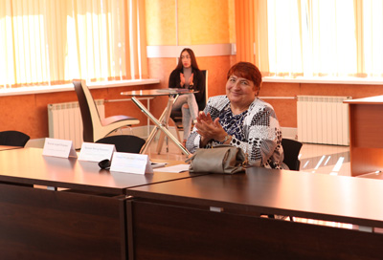

По информации Юлии, на Ангаре действуют четыре гидроэлектростанции: Иркутская, Братская, Усть-Илимская и Богучанская ГЭС. Водохранилища негативно влияют на окружающую среду, в местах строительства ГЭС изменяется водообмен, видовой состав рыб, замедляется течение воды.

«Остановить работу этих инженерных сооружений мы не можем. Однако в силах водопользователей - минимизировать риски, возникающие в результате деятельности ГЭС. Для этого необходимо внедрять инновационные технологии, например, использовать беспилотные летательные аппараты для мониторинга гидрохимического и гидробиологического состава воды. «Беспилотники» можно оснастить видеокамерами и приборами для отбора донных проб. Они окажут неоценимую поддержку при изучении Братского водохранилища, известного опасным для водолазов двойным дном.

Применяя эти меры исследований, мы сможем поддерживать работу каскадных сооружений и обеспечивать население Иркутской области качественной питьевой водой», - сообщила Ю. Командирова.

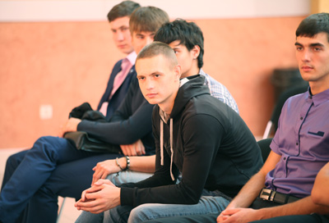

Напомним, что рамках форума состоялись секционные заседания по вопросам перспектив освоения природных ресурсов, развития нефтехимической, строительной отраслей. По итогам работы конференции планируется выработать предложения, которые станут основой стратегии развития промышленности Иркутской области на ближайшие десятилетия.

*Ольга Балабанова*

*Фото Александра Богачева,*

*также в материале использовано*

*фото Олега Тимошкина*